2022-2023海科館「海底船說紀錄片觀賞」教育活動簡章

國立海洋科技博物館

2022-2023海科館「海底船說紀錄片觀賞」教育活動簡章

一、目的：
為鼓勵高中職以下各級學校善用國立社教機構資源，提昇其學習海洋科學知識之機會，特此辦理水下文化資產紀錄片～「海底船說」影片「免費」觀賞教育活動。水下文化資產屬於全民所有，透過水下發現的重要遺跡，我們可以瞭解過去人類活動的樣貌及歷史脈絡，所以水下文化資產的保存及推廣有其重要性。本活動目的為增進師生認識水下文化資產、培育全民海洋基本知能與素養、並提昇「親海、知海、愛海」情操。

二、影片簡介
『你知道嗎？臺灣周邊海域發現了20處具有重要文化價值的沉船等目標物，年代橫跨史前到二戰時期。為了讓大家更了解這些水下文化資產的重要性，文化部文化資產局歷時兩年製作「臺灣首支完整水下考古紀錄片-海底船說」，拍攝團隊與考古人員冒著強勁的海流和巨大的水壓，潛入水下40公尺，只為將難得一見的沉船遺址現場呈現給大眾。本片更越洋採訪到了70多年前「胡佛總統號」船難事件的倖存者周遠女士，透過她的親身經歷，第一手揭露了那些埋藏在大時代裡的故事。』
 | 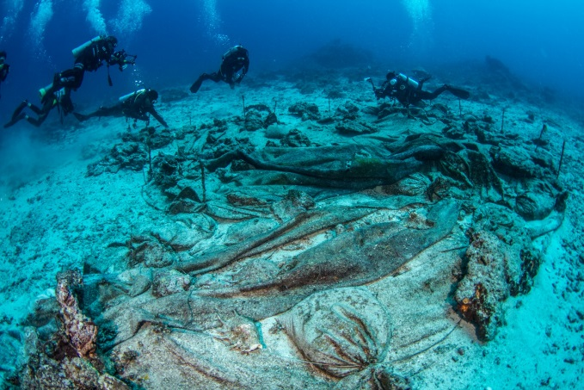
圖片來源：文化部文化資產局

三、指導單位：文化部文化資產局

四、辦理單位：國立海洋科技博物館

五、實施對象：
高中職以下各級學校（含國中、國小、幼兒園）師生，皆可以學校為單位進行團體報名，並視計畫執行實際情形彈性調整。

六、實施方式：
(一) 辦理期間：自 111 年 11月1日起至112年12月31日止（不包括休館日及假日），各學校可申請免費在海洋劇場以大螢幕方式觀賞海底船說紀錄片（完整版）。
(二) 辦理梯次：週間營運日每天1梯次（中午12:00），並視海洋劇場營運情況彈性調整。
(三) 每梯次人數：上限 300人。
(四) 報名方式：以學校為單位，採團體報名方式辦理。
(五) 申請流程:
1. 申請書1份，請依照簡章附件申請書表格詳實填寫，並且用印。
2. 申請送件：
將簡章所附申請書，以掛號郵寄或 掃描後以E-mail 電子郵件方式傳遞到本館。本館隨到隨辦理，並依申請日期及海洋劇場營運情況安排及協調觀賞事宜。
郵寄地址：202010 基隆市中正區北寧路 367 號（國立海洋科技博物館經營管理組）「海洋船說」影片欣賞小組收。
3. E-mail 電子郵件：jkchiu@mail.nmmst.gov.tw
4. 聯絡人：經營管理組 邱瑞焜 博士
聯絡電話：02-2469-6000 分機 3015
5. 作業程序：
(1)各申請團體條件不符規定者不予安排免費參觀，包括申請文件不完備、申請
資料不正確等。
6. 錄取通知：
完成審核之團體，本館將以 E-mail 電子郵件方式及電話通知或協調日期。
7. 問卷/參觀心得：
(1)各團體到館參觀時，為增進活動之實際成效、了解活動之適切性，必要時須配合填寫問卷，做為活動持續推廣與改進之參考。
(2)請學校/團體於參觀前，配合館方進行拍照紀錄。
七、其他
(一)學校團體來館參觀教學時，請帶隊人員協助督促學生注意安全、謹守秩序及場館
有關規定，並配合服務人員之引導。
(二)除因不可抗拒之災害或事故外，未依核定時間到海洋劇場進行欣賞之團體，將由館方另行安排時間，若無法配合將取消免費欣賞之權利。
(三)其他未盡事宜得依本館相關規定辦理。(四)本計畫內容本館保留最終解釋權。

八、執行單位聯絡電話/承辦窗口
本活動網址：http://www.nmmst.gov.tw/
本館地址：202010 基隆市中正區北寧路 367 號
承辦窗口聯絡方式：
經營管理組 邱瑞焜博士
聯絡電話：02-2469-6000 轉 3015
E-mail：jkchiu@mail.nmmst.gov.tw

2022-2023海科館「海底船說紀錄片觀賞」教育活動簡章

附表

時間 | 地點 | 活動說明
11:50-12:55 | 海洋劇場/門廳 | 報到
11:55-09:45 | 海洋劇場 | 影片欣賞
09:45~ | 海洋劇場/二樓出口 | 散場

2022-2023海科館「海底船說紀錄片觀賞」教育活動簡章

附件一

核定編號：

(本館填寫)

國立海洋科技博物館
2022-2023海科館「海底船說紀錄片觀賞」教育活動補助申請表

本表正本請於活動截止日前，以掛號郵寄至本館「海洋船說」影片欣賞小組收，
或者申請表用印掃描後，以電子郵件方式寄到jkchiu@mail.nmmst.gov.tw。
若有任何問題，請洽承辦人員經營管理組 邱瑞焜(02-2469-6000*3015)
本館地址：202010 基隆市中正區北寧路 367 號
官方網站：www.nmmst.gov.tw

申請  單位 | 學校名稱 |  |  |  | 聯絡人
姓名/
職稱
學校  地址 |  |  |  |  | 連絡電話 | 手機
 |  |  |  |  |  | 室內
聯絡人  E-mail |  |  |  |  | 傳真
預計  來館  日期 | 年 月 日(星期 )
來館  人數 | 學生  人數 | 人 | 陪同  大人 | 人 |  |  | 合計 | 人
學校
證明
蓋章處
備註 | - 證明書蓋章處一律蓋校長關防或單位首長關防。  - 若來館人數未達100人或者到館人數未達全校師生總人數之80％，為營運成本考量，本館有權利協調改期與其他單位合併觀賞。

